**DOKUMEN DESAIN ARSITEKTUR UNTUK**

**SISTEM PENJUALAN ANAK AYAM (SPAY)**



**KELOMPOK 7 :**

**STEVEN 2125240006**

**STEVEN NEVILE 2125240043**

**RICHARD SATYA 2125240044**

**IRFAN ANDIKA 2125240080**

**FAKULTAS ILMU KOMPUTER & REKAYASA**

**PROGRAM STUDI SISTEM INFORMASI**

**UNIVERSITAS MULTI DATA PALEMBANG**

**TAHUN AKADEMIK 2022 - 2023**

**DOKUMEN DESAIN ARSITEKTUR SPAY**

1. **Ringkasan** 
   1. Ringkasan Sistem

Sistem Penjualan Anak Ayam (SPAY) dimaksudkan untuk membantu pengguna mengelola data yang menyangkut produksi maupun transaksi penjualan.

* 1. Konteks Sistem

Konteks sistem didefinisikan dengan jelas dalam SKPL. Pada dasarnya, pengguna merupakan sumber utama informasi/data.

* 1. Pemangku Kepentingan dari SPAY

Pemangku kepentingan utama untuk sistem adalah pengguna individu yang mungkin menggunakan sistem dan perancang/pembangun sistem yang akan membangun SPAY. Kekhawatiran utama kedua pemangku kepentingan adalah:

* Untuk Pengguna : Kegunaan sistem, dan waktu respon dari sistem.
* Untuk Perancang : Sistem mudah dimodifikasi, terutama untuk menangani

masa depan ekstensi yang disebutkan dalam SKPL.

Oleh karena itu, properti utama yang akan dievaluasi untuk arsitektur adalah kemampuan untuk dimodifikasi atau ekstensibilitas sistem. Kinerja waktu respons adalah faktor lain yang menjadi penyebab sistem perlu dievaluasi.

1.4. Ruang Lingkup Dokumen

Dalam dokumen ini, kami menjelaskan dua kemungkinan arsitektur untuk SPAY, membandingkannya berbagai atribut kualitas, lalu pilih yang paling sesuai, yang merupakan final arsitektur yang diusulkan untuk SPAY. Dengan membahas dua alternatif, kami juga menyediakan alasan untuk memilih arsitektur akhir. Untuk arsitektur, kami hanya mempertimbangkan tampilan komponen dan konektor.

**1.5 Pengertian, Kependekan dan Singkatan**

*Pengertian :*

1. Produksi : Suatu kegiatan atau usaha manusia untuk menghasilkan

atau menambah nilai guna barang dan jasa.

1. Transaksi : Bentuk kesepakatan yang dibuat antara pembeli dan juga

penjual.

1. Offline : Suatu interaksi yang dilakukan secara langsung dan

bertatap muka

1. Online : Suatu interaksi yang dilakukan dengan perantara media

digital dan internet

1. Autentikasi : Suatu proses yang menjadi pembuktian (validasi) terhadap

identitas pengguna ketika ingin memasuki dan mengakses

sistem penting tertentu.

*Singkatan:*

1. a. SPAY : Sistem Penjualan Anak Ayam
2. b. SKPL : Spesifikasi Kebutuhan Perangkat Lunak
3. c. RMP : Rencana Manajemen Proyek
4. Desain Arsitektur

2.1. Arsitektur 1: Model Repositori

Arsitektur ini terdiri dari tempat penyimpanan data, yang berisi informasi tentang

data stok ayam,stok pakan, ayam masuk, ayam keluar, pakan ayam masuk, pakan ayam keluar, pesanan, pelanggan. Ada yang terpisah modul untuk melakukan berbagai tugas seperti modifikasi repositori data, dll. Berikut ini adalah komponen prinsipnya Arsitektur.

|  |  |  |  |
| --- | --- | --- | --- |
| **No** | **Komponen** | **Tipe Komponen** | **Deskripsi** |
| 1 | Repositori Data | Database | Modul ini berisi database informasi tentang Data stok ayam, stok pakan, dan akun yang sudah terdaftar. |
| 2 | Pengontrol Utama | Pemroses(Modul Tampilan Antarmuka) | Pada dasarnya ini adalah modul antarmuka yang berinteraksi dengan pengguna dan dapat memanggil modul lain yang ada dibawah ini bertujuan untuk memenuhi keinginan pengguna. |
| 3 | Tambah/ Ubah/Hapus Stok Ayam,Stok Pakan, Ayam Masuk, Ayam Keluar, Pakan Ayam Masuk, Pakan Ayam Keluar, dan Pesanan, | Pemroses (Modifikasi Database) | Memodifikasi informasi yang berhubungan dengan data yang ada di dalam repository database.(Stok ayam/stok pakan/ayam masuk,ayam keluar, pakan ayam masuk, pakan ayam keluar, dan pesanan,) |
| 4 | Sign Up/Login/Ubah Password/Logout/Kelola Admin | Pemrosesan(modifikasi database atau akses) | Modul ini untuk menambah data pada database yang berguna untuk menampung akun, mengubah password dan autentikasi. |
| 5 | Cetak Faktur Pesanan | Pemrosesan(akses database) | Modul ini untuk menampilkan dan mencetak daftar pesanan yang di pesan oleh pembeli |

Berikut ini adalah konektor arsitektur:

|  |  |  |  |
| --- | --- | --- | --- |
| **No** | **Konektor** | **Tipe Konektor** | **Deskripsi** |
| 1 | Konektor R/W | Akses dan Modifikasi Database | Konektor ini ada di antara repositori data dan modul 3,4. Ini mewakili  akses (R) atau modifikasi (W) repositori data. |
| 2 | Konektor hanya lihat | Akses database | Konektor ini ada di antara repositori data dan modul 5. Ini mewakili Akses database pada data pada modul 5. |

Diagram di bawah menunjukkan arsitektur ini:

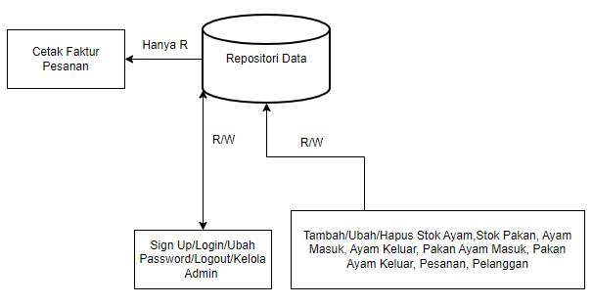

2.2. Arsitektur 2: Model Lapisan Akses (4 lapis)

Arsitektur ini mirip dengan arsitektur penyimpanan data. Perbedaan utama terletak pada fakta bahwa di sini, kami memiliki lapisan akses data yang memisahkan logika bisnis dan data gudang. Pengambilan dan modifikasi data dilakukan melalui lapisan akses data ini, sementara semua pemrosesan data atau implementasi logika bisnis dilakukan dalam logika bisnis lapisan. Lapisan ke-4 adalah lapisan presentasi (master control) yang bertanggung jawab berinteraksi dengan pengguna dan memanggil modul lapisan logika bisnis. Itu kegunaan lapisan akses data berasal dari fakta bahwa jika jenis database adalah diubah maka hanya lapisan akses yang perlu dimodifikasi sementara logika pemrosesan tetap sama. Komponennya tetap sama kecuali sekarang kita akan memiliki komponen akses data baru mendapatkan/memasukkan data yang akan bertanggung jawab untuk membaca dan menulis data terkait Stok Ayam,Stok Pakan, Ayam Masuk, Ayam Keluar, Pakan Ayam Masuk, Pakan Ayam Keluar, Pesanan, Pelanggan serta Cetak Faktur Pesanan. Ada juga komponen Sign Up/Login/Ubah Password/Logout/Kelola Admin yang berguna untuk mengautentikasi dan mendaftarkan akun. Diagram di bawah menunjukkan arsitektur ini.

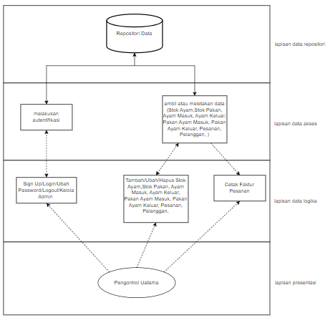

2.3. Membandingkan Arsitektur

Di sini kami membandingkan arsitektur sehubungan dengan berbagai atribut kualitas.

|  |  |  |
| --- | --- | --- |
| **Kriteria** | **Arsitektur 1** | **Arsitektur 2** |
| Mengubah data repository | Tidak mudah | Mudah |
| Ekstensi ke multi pengguna | Sulit | Mudah |
| Mengubah data stok ayam | Mudah | Mudah |
| Menambah fungsionalitas | Mudah | Mudah |

3. Arsitektur Akhir SPAY

Dari tabel di atas kita melihat bahwa arsitektur 2 lebih baik dalam hal perubahan data repositori yang bersangkutan. Selain itu, juga lebih mudah untuk memperluasnya ke sistem multi-pengguna, yang melibatkan masalah keamanan tambahan. Namun, kinerja Arsitektur 2 adalah cenderung lebih miskin dari yang pertama, meskipun seharusnya hanya sedikit berbeda. Karena, di masa depan repositori data dapat diubah, dan sistem dapat dibuat multi-pengguna kami lebih suka Arsitektur 2 daripada Arsitektur 1. (Ini juga telah dinyatakan sebagai kriteria evaluasi.) Jadi kami memilih Arsitektur 2 untuk Investasi Pribadi Sistem manajemen.